**МИНИСТЕРСТВО ЦИФРОВОГО РАЗВИТИЯ СВЯЗИ И МАССОВЫХ КОМУННИКАЦИЙ**

**Ордена Трудового Красного Знамени федеральное государственное бюджетное образовательное учреждение высшего образования**

**«Московский технический университет связи и информатики»**

Кафедра «Математической кибернетики и информационных технологий»

**Отчет по практической работе №4**

по дисциплине «Вычислительная техника» на тему:

Дешифратор

Вариант №8

Выполнил: студент группы БВТ2002

Суханкина Наталья

Мосева Алеся

Проверила:

Изотова Анастасия Андреевна

Москва

2021

1 Постановка задачи

Ознакомиться с основными характеристиками интегральных преобразователей кодов, получить навыков проектирования дешифраторов.

Задание:

1. По данной таблице истинности дешифратора (декодера) составить для него систему уравнений и начертить блок-схему на логических

элементах.

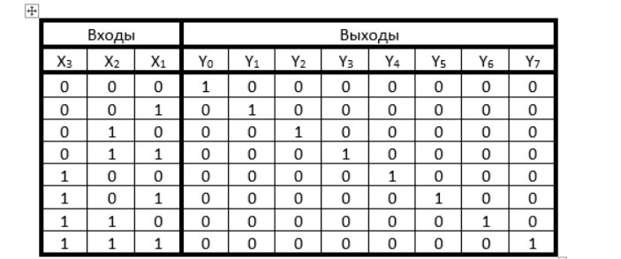

2. По таблице истинности дешифратора (декодера) составить для него систему уравнений и начертить блок-схему на логических элементах.

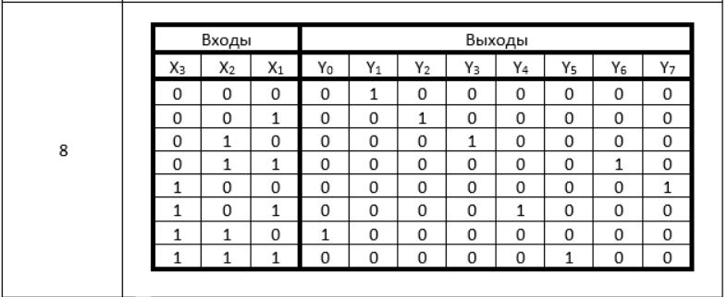

3. Согласно заданию №1 практической работы №2 взять булеву функцию и ее таблицу истинности, построить таблицу истинности дешифратора, составить для него систему уравнений и начертить блок-схему на логических элементах.

**Задание 1**

На рисунке 1 изображено решение Задания №1

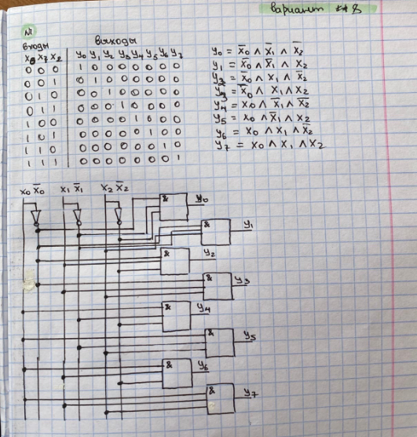

Рисунок 1 – Задания №1

**Задание 2**

На рисунке 1 изображено решение Задания №2

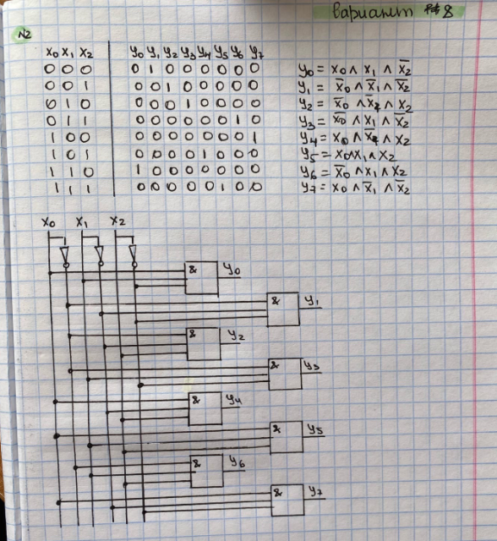

Рисунок 1 – Задания №2

**Задание 3**

На рисунке 1 изображено решение Задания №3

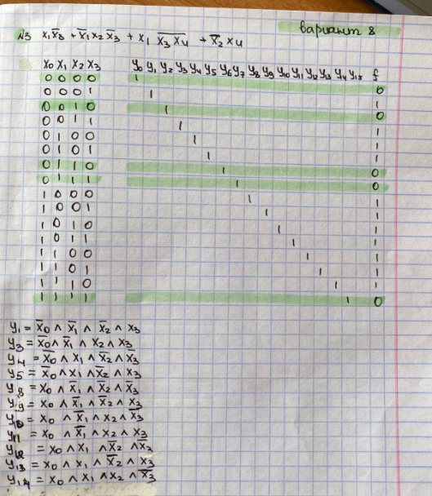

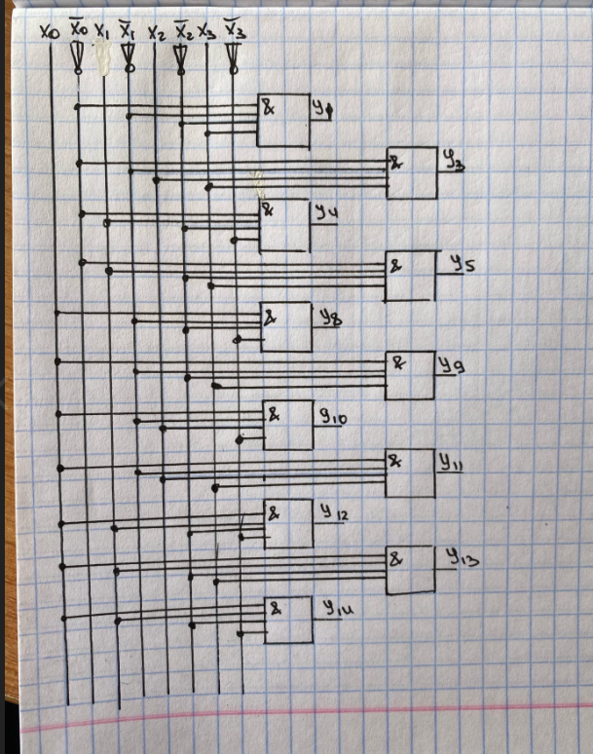

Рисунок 1 – Задания №3

3 Вывод

В результате проделанной работы мы ознакомились с основными характеристиками интегральных преобразователей кодов, получили навыков проектирования шифраторов.